
SREDA, 20. 1. 2021
Dobro jutro! Ste danes ponoči kaj sanjali? Jaz sem danes sanjala, da v razredu korakamo ob vojaški koračnici.
Jutri, v četrtek, 21. 1. 2021, ob 17. uri, pa se spet vidimo na zoomu.
Povezavo naložim v spletno učilnico.
Zavihaj rokave in veselo na delo.
- MATEMATIKA
Na podoben način kot včeraj, boš danes reševal naloge v delovnem zvezku na strani 22 in 23.
Preberi in opazuj sličice Reši naloge

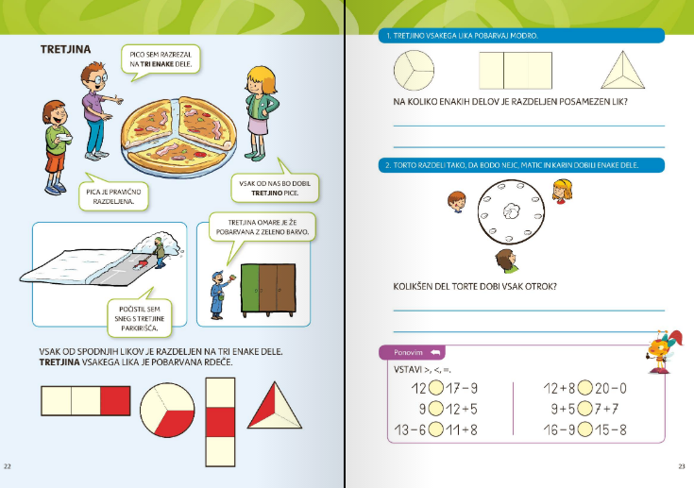

V delovnem zvezku poglej še na stran 17 in reši nalogo. Morda pa si jo že.

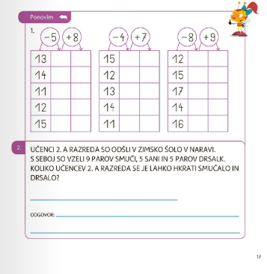

- SLOVENŠČINA
Čaka te branje slikopisa in prepis. Še veš, kaj je slikopis? (poleg besedila so tudi sličice)

Najprej slikopis dva krat preberi. Izmisli si imena za deklico in dečka.

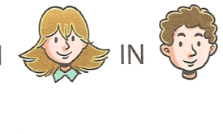
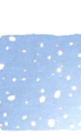
Čez noč je zapadlo veliko . sta
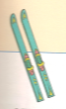
vzela .
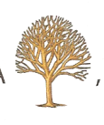
Stekla sta do na vrhu hriba. Spustila

sta se po hribu navzdol.
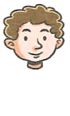
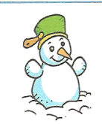
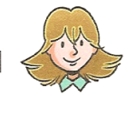
se je zaletela v . ji je pomagal

vstati. Peljala sta se naprej.

V črtasti zvezek napiši naslov PREPIS. Besedilo prepiši tako, da boš namesto sličice zapisal besedo.
Čez noč je zapadlo veliko . → Čez noč je zapadlo veliko snega.

- LIKOVNA UMETNOST
Čaka te prav posebna in zanimiva likovna naloga- radiranka. Navodila najdeš v spletni učilnici.
To je za danes vse. Upam, da se kmalu vidimo v šoli.

Lep pozdrav!
Učiteljica Alenka

